МИНИСТЕРСТВО ОБРАЗОВАНИЯ РЕСПУБЛИКИ БЕЛАРУСЬ

БЕЛОРУССКИЙ ГОСУДАРСТВЕННЫЙ УНИВЕРСИТЕТ

Факультет прикладной математики и информатики

Кафедра МСС

Ульяницкий Владимир Александрович

Настройка и проверка NAPT

Отчет по лабораторной работе №10
Вариант 20
(«Компьютерные сети»)
студента 3 курса 1 группы

Преподаватель

Рафеенко Е.Д.

Минск 2020

- Схема сети:
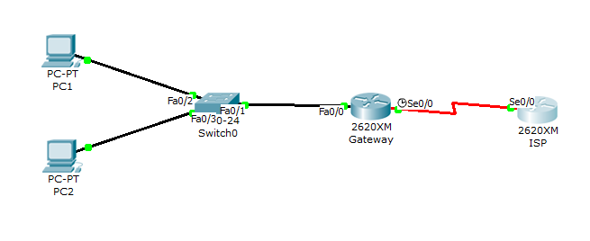
- Настройка маршрутизаторов и конечных устройств
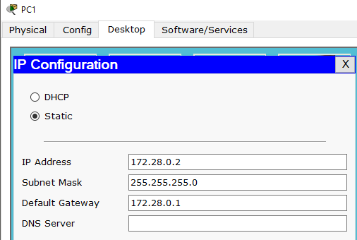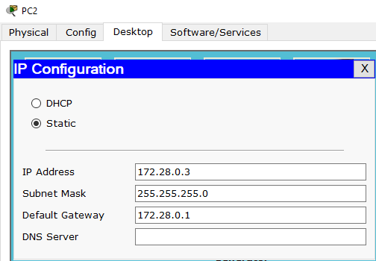

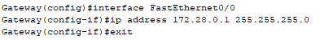

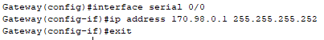
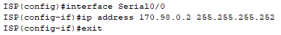
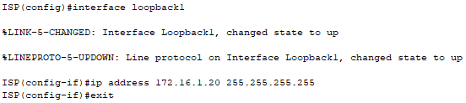

- Проверка соединения

PC1 → Gateway:
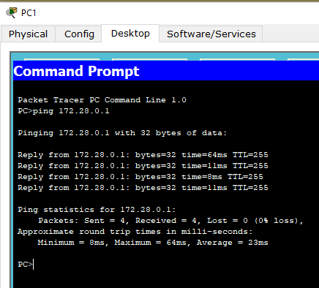

PC2 → Gateway:
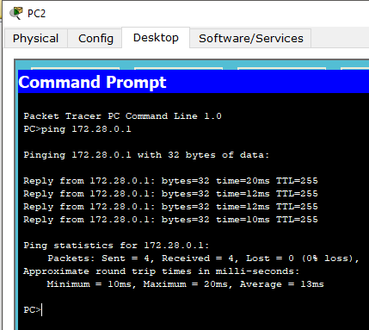

Если бы вы попытались отправить эхо-запросы на IP-адрес маршрутизатора ISP, был бы этот эхо-запрос успешным? Поясните свой ответ.

Нет, так как не настроена маршрутизация на Gateway.

- Настройка статических маршрутов

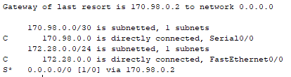

Проверяем соединение с маршрутизатором ISP:
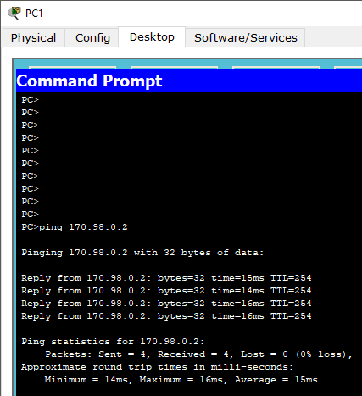

- Конфигурация NAT
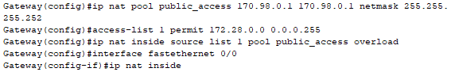
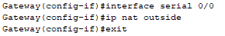
- Генерация трафика

PC1 → ISP
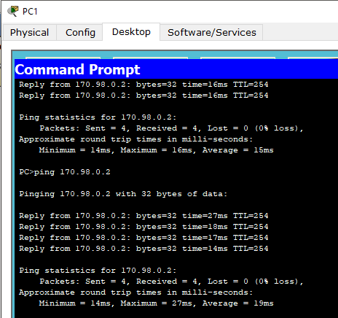

PC2 → ISP
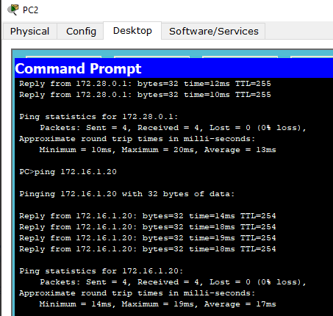

- Проверка работоспособности NAPT
